**Software Requirements Spesification**



**(PAUD di Tulungagung)**

**Spesifikasi Kebutuhan Perangkat Lunak**

**4 Desember 2017**

Disiapkan Oleh :

**Krisna Fawwastaqi Raheko          (5216100020)**

**Ahmad Mirfak (5216100086)**

**Evan (5216100114)**

**Made Puspa Wedanthi (5216100117)**

**Aufar Ilham (5216100123)**

**Akramurridjal Rahman               5216100150)**

Departemen Sistem Informasi - Institut Tekonologi Sepuluh Nopember

**Daftar Isi**

Daftar Tabel 2

Daftar Gambar 3

IEEE Std. 1233, 1998 Edition IEEE Guide for Developing System Requirements Specifications 4

3.4 Lingkungan Operasi 5

3. Spesifikasi Kebutuhan 6

3.1 Kebutuhan Eksternal 6

3.1.1 User Interfaces 6

3.2 Kebutuhan Fungsional 9

3.3 Kebutuhan Non Fungsional 9

4.1 Use Case Diagram 10

**Daftar Tabel**

**Daftar Gambar**

# **1. Abstrak**

Dokumen ini menyediakan kerangka standart yang diciptakan guna mendokumentasikan Spesifikasi Kebutuhan Perangkat Lunak dari aplikasi Cipot. Adapun aplikasi Cipot merupakan aplikasi yang berfungsi untuk menambahkan dan menampilkan evaluasi dari siswa PAUD Ciluk-Baa. Aplikasi ini berbasis Android serta dapat didownload di Google Play Store.

# **2. Pendahuluan**

## **2.1 Tujuan**

Pembuatan Spesifikasi Kebutuhan Perangkat Lunak (SKPL) ini untuk menjelaskan kebutuhan yang diperlukan dalam mengimplementasikan fitur dalam perangkat lunak serta memberikan gambaran apa yang akan dikembangkan dan memberikan petunjuk untuk menghindari kesalahan dalam tahapan perancangan perangkat lunak.

## **2.2 Cakupan**

Dokumen ini menyediakan acuan untuk pengendalian proyek aplikasi Cipot. Di dalamnya terdapat kebutuhan fungsional dan kebutuhan non fungsional dari aplikasi yang akan dikembangkan serta terdapat use case diagram beserta skenario.

## **2.3 Definisi, Akronim, dan Singkatan**

|  |  |
| --- | --- |
| **Istilah, Akronim, dan Singkatan** | **Keterangan** |
| * *Admin* | * Merupakan seseorang yang bertanggungjawab untuk perawatan sistem dan  serta bertanggungjawab terhadap operasional sistem. |
| * *User* | * Pengguna aplikasi dari kalangan umum, yang mana bisa melakukan pemesanan tempat atau *booking* melalui aplikasi |
| * *CIPOT* | * Cilukbaa Raport |
| * Raport | * Keterangan mengenai nilai kepandaian dan prestasi belajar murid di sekolah, yang biasanya dipakai sebagai laporan guru kepada orang tua siswa atau wali murid. |

## **2.4 Referensi**

IEEE Std. 1233, 1998 Edition IEEE Guide for Developing System Requirements Specifications

## **2.5 Ikhtisar**

Dokumen ini juga menjelaskan use case dari aplikasi Cipot secara umum, asumsi dalam pengembangan, kebutuhan spesifik dan kebutuhan tambahan.

# **3. Deskripsi Keseluruhan**

Di era saat ini, sudah tidak bisa dipungkiri bahwa ponsel merupakan teman yang menemani sehari-hari. Bahkan, menurut Good News From Indonesia pada tahun 2015, rata-rata masyarakat Indonesia memiliki ponsel sejumlah 1,13 unit. Hal ini menandakan bahwa 1 dari 9 masyarakat Indonesia yang memiliki ponsel lebih dari satu unit.

Di sisi lain, penggunaan dokumen fisik merupakan salah satu dari permasalahan yang terjadi pada setiap instansi. Dalam PAUD Ciluk-Baa, salah satu permasalahan terdapat pada pengajar yang kesusahan untuk merekap hasil kegiatan. 65% pengajar merasa kesusahan merekap hasil kegiatan anak didiknya karena dokumen fisik tersebut tidak dapat ditemukan. Sedangkan sisanya merasa kesusahan karena perkembangan anak didiknya sangat cepat sehingga mengisi rapor merupakan salah satu aktivitas yang merepotkan.

Untuk menangani permasalahan tersebut, kami mengusung aplikasi CIPOT (Cilukbaa Raport). Aplikasi ini akan mempermudah pengajar dan wali murid dalam mengakses dokumen fisik, dimanapun dan kapanpun. Selain itu, aplikasi ini mengurangi kemungkinan rapor tidak dapat ditemukan.

## **3.1 Perspektif Perangkat Lunak**

Cipot.id adalah sebuah aplikasi mobile yang berjalan di platform Andorid. Aplikasi ini memungkinkan pengguna atau orang tua wali siswa melihat sekaligus memantau perkembangan buah hati mereka, yaitu siswa PAUD Cilukbaa, tanpa mengganggu mobilitas orang tua wali. Tidak hanya melihat hasil akhir belajar dari siswa. Pengguna juga dapat mengetahui waktu siswa mencapai setiap kompetensi kapan saja setelah data di perbarui.

## **3.2 Fungsi Perangkat Lunak**

Fungsi utama dari Cipot:

1. Membolehkan pengguna terdaftar untuk melihat data dari siswa yang bersekolah di PAUD Cilukbaa.
2. Membolehkan pengguna untuk terdaftar untuk melihat hasil belajar dari siswa yang telah di unggah oleh Guru siswa.
3. Memudahkan memantau kompetensi siswa dari jarak jauh.

## **3.3 Karakteristik Pengguna**

Dalam aplikasi ini, terdapat dua macam pengguna yang menggunakannya. User umum atau orang tua wali siswa dapat mengakses semua fitur dalam aplikasi seperti melihat profile siswa, kemampuan siswa, dan fitur lainnya setelah pengguna melengkapi setiap data pada halaman registrasi. Adapun admin dan guru berperan dalam melakukan pembaharuan dan validasi nilai, maintance aplikasi ke depannya.

## **3.4 Lingkungan Operasi**

Cipot akan beroperasi di segala device dengan sistem operasi Android. Tentunya harus ada aplikasi Google Play Store sebagai tempat untuk mendownload aplikasi ini.

## **3.5 Asumsi Ketergantungan**

Dalam pengembangan aplikasi Cipot diasumsikan bahwa tool pengembangan telah tersedia, dalam hal ini yang dimaksud dengan tool adalah software dan hardware yang dibutuhkan untuk pengembangan.

**3. Spesifikasi Kebutuhan**

Ada beberapa kebutuhan yang diperlukan dalam pembuatan perangkat lunak sebagai berikut :

**3.1 Kebutuhan Eksternal**

3.1.1 User Interfaces

Tampilan Register dari aplikasi Cipot adalah seperti gambar di bawah ini. Tampilan Register berisi nama pengguna yang akan digunakan dalam melakukan sign ini, password digunakan untuk sign in.

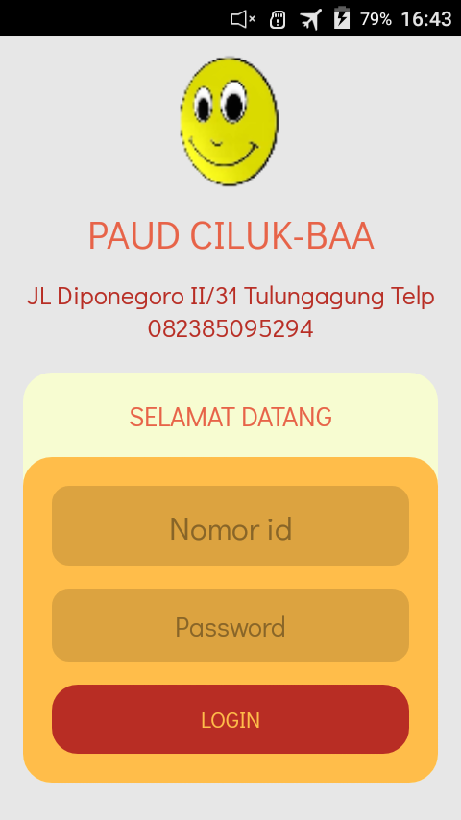

**Gambar 1 Layer pada saat Login Guru/Orangtua**

Berikut ini tampilan awal dari aplikasi Cipot. Tampilan awal ini memuat form login untuk masuk ke aplikasi. Pengguna tinggal mengisi nomer id dan password lalu klik **Login**.

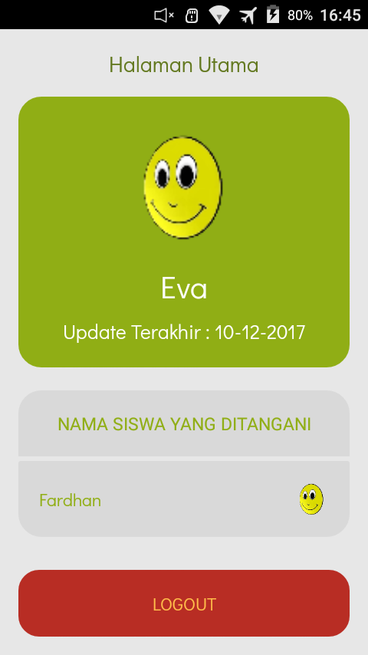

**Gambar 2 Layer menu utama sukses login Guru**

Halaman seteleh login guru berhasil pada aplikasi Cipot adalah seperti diatas. Setelah guru berhasil login, maka akan muncul halaman dimana bisa dilihat nama siswa yang ditangani oleh guru tersebut.  Untuk masuk ke menu Indikator siswa penilaian dapat mengkilk box yang berisi nama siswa.  Klik tombol logout untuk keluar dari aplikasi Cipot.

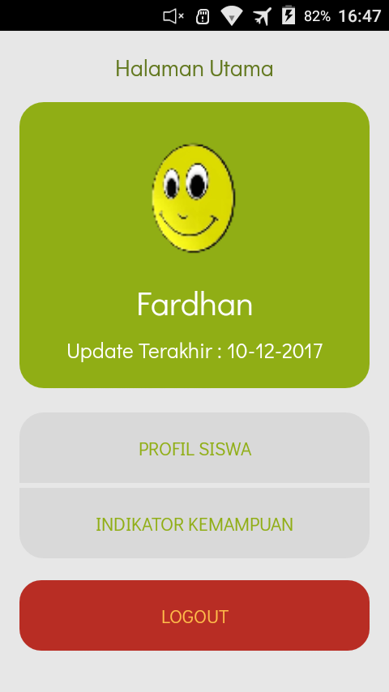

**Gambar 3 Layer menu utama sukses login orangtua**

Ketika orangtua mengklik profil siswa, maka akan muncul biodata anaknya. Ketika orang tua mengklik indikator penilaian maka akan muncul indikator penilaian yang telah dicapai anaknya selama proses pembelajaran berlangsung. Klik tombol logout untuk keluar dari aplikasi Cipot.

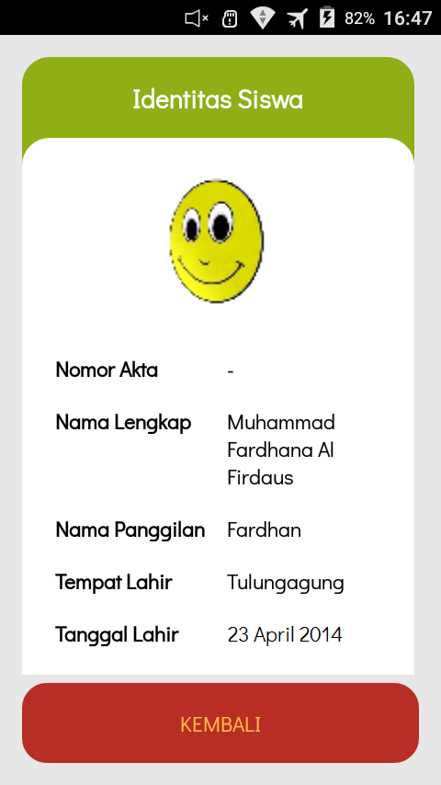

**Gambar 4 Layer pada profil siswa**

Pada layar profil siswa berisi tentang Identitas siswa yang telah diklik sebelumnya. Klik tombol Logout untuk keluar dari aplikasi.

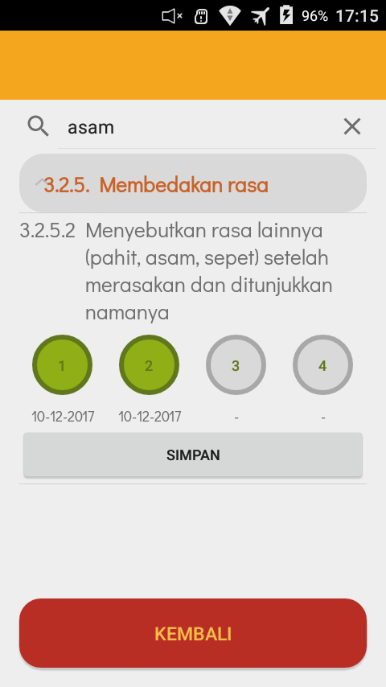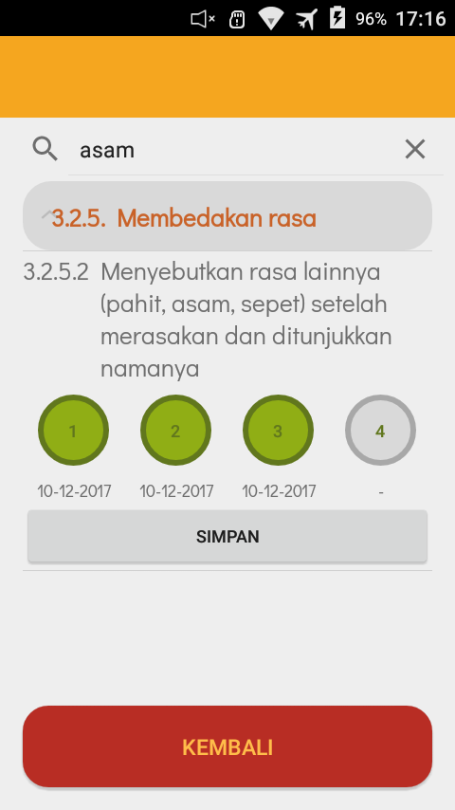

**Gambar 5 Layer pada saat guru mengkiik box nama siswa yang ditangani**

Pada layer Indikator penilaian yang diklik oleh guru, maka guru dapat melihat, mencari, dan melakukan modifikasi pada indikator penilaian siswa. Klik tombol kembali untuk kembali ke menu utama guru.

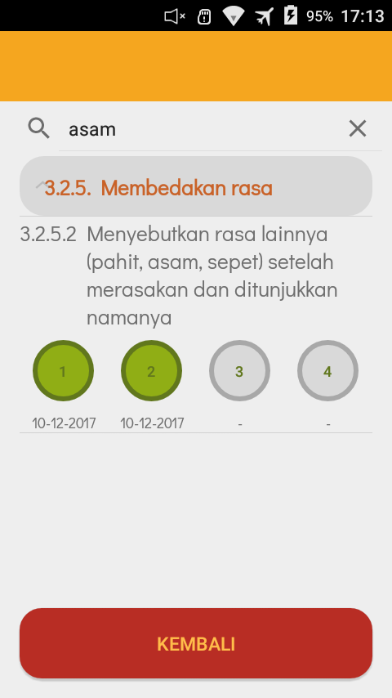

**Gambar 8 Layer setelah  orangtua mengklik indikator penilaian**

**Pada layer ini dapat melihat dan mencari indikator penilaian yang telah dicapai anaknya. Klik kembali untuk kembali ke menu utama orang tua**

**3.2 Kebutuhan Fungsional**

* User Orang Tua / Wali Murid dapat melihat profil siswa
* User wali murid dapat melihat semua indikator kemampuan murid (tercapai ataupun belum tercapai) secara detail
* User wali murid dapat mencari indikator dengan kata kunci tertentu.
* User wali kelas dapat melihat siapa saja murid yang ditanganinya
* User wali kelas dapat melihat semua indikator kemampuan murid (tercapai ataupun belum tercapai)
* User wali kelas dapat menambahkan indikator yang telah dicapai murid tertentu secara detail
* User wali kelas dapat mencari indicator dengan kata kunci tertentu.

**3.3 Kebutuhan Non Fungsional**

* Smartphone platform android

Aplikasi Cipot adalah aplikasi berbasis android, yang mana tersedia di playstore. Dengan demikian, hanya handphone dengan platform android yang dapat mengakses aplikasi ini.

* Kebutuhan memori 7 MB
* Keandalan sistem
* Kecepatan sistem

Sistem harus bisa bereaksi dengan cepat ketika program dijalankan. Hal ini memberikan kenyamaan saat user menggunakan aplikasi

* Keamanan sistem

*Security* atau keamanan sistem harus dijamin agar akun pengguna bisa lebih aman. Dengan demikian, tindakan kriminal seperti pembajakan akun atau penggunaan akun user lain dengan tujuan yang tidak baik bisa dihindari

**4. Model Analisis**

**4.1 Use Case Diagram**

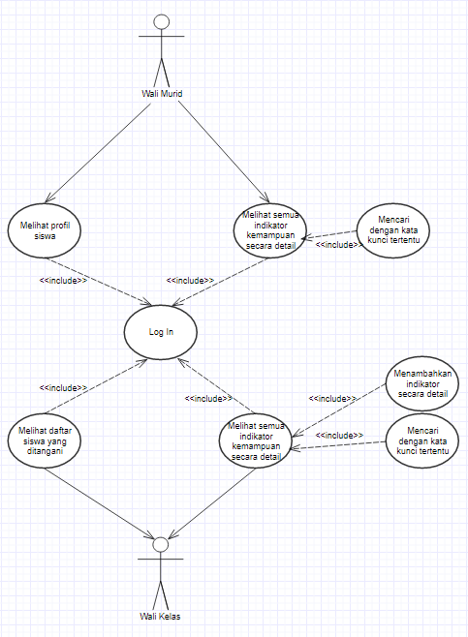

**Gambar 2. Use case diagram dari Cipot**

Gambar 2 adalah Use Case Diagram dari aplikasi Cipot Pada use case terdapat 2 aktor yaitu User wali murid dan juga user wali kelas.

Use Case dari aplikasi Cipot terdiri dari  :

1. **Melihat profil siswa**: Aktivitas melihat `Profil Siswa` seperti (Nama Siswa, Nama Panggilan, Tempat &  Tanggal Lahir) hanya dapat dilihat oleh Wali Murid

Actor : Wali Murid

1. **Melihat daftar siswa yang ditangani** : Aktivitas melihat `Daftar Siswa` yang  merupakan siswa yang ditangani oleh wali kelas tersebut, hanya dapat dilihat oleh Wali Kelas

Actor : Wali Kelas

1. **Melihat semua indikator kemampuan secara detail**: Aktifitas mengakses `Indikator Kemamampuan` seperti Materi dan beberapa Target pada materi tersebut. Aktivitas ini dapat diakses Wali Kelas dan Wali Murid

Actor : Wali Kelas, Wali Murid

1. **Mencari dengan kata kunci tertentu** : Dalam menjalankan Aktivitas di pada Halaman `Indikator Kemampuan` anda dapat melakukan Pencarian pada suatu Index. Aktifitas ini dapat dilakukan oleh Wali Kelas dan Wali Murid

Actor : Wali Kelas, Wali Murid

1. **Menambahkan indikator secara detail**: Aktifitas ini adalah Aktifitas dimana Wali Kelas dapat menambahkan Indikator Kemampuan secara detail, semisal adanya peruhabakan Kurikulum